Wat doet IVN Westerveld?
IVN Westerveld organiseert het hele jaar door activiteiten in en over de natuur: lezingen, korte cursussen, publieksexcursies en activiteiten voor onze leden. Onze werkgroepen verzorgen de uitvoering van structurele activiteiten. Voor meer informatie zie onze website: www.ivn-westerveld.nl.

Werkgroepen van IVN Westerveld:
Fotoclub maandelijks Snuffelclub (kinderen) 8 x per schooljaar
Buren in het Bos, natuur educatie voor scholen
Junior Rangers (jongeren) 8 x per schooljaar
Programma Dwingelderveld 2 wekelijks apr-ok
OMKM jaarlijks in oktober
Natuurwerkdag jaarlijks in november
De Blauwe Brigade 3 á 4 plagochtenden
Werkgroep Vledderveld 5 á 6 keer veldwerk
Educatieve Kramen 3 á 4 keer per jaar
Korte cursussen 2 cursussen per jaar

Thema: zet de berm in bloei voor de Bij
Op 9 en 10 juni 2017 organiseert IVN een 2-daags symposium: Bij-Berm-Biodiversiteit. Daarbij hoort ook informatie voor de inwoners van Westerveld over het belang van bloeiende bermen en wat de Bij nodig heeft. Met acties als klaverbommetjes en Bijenhotels maken. Kijk op onze site!
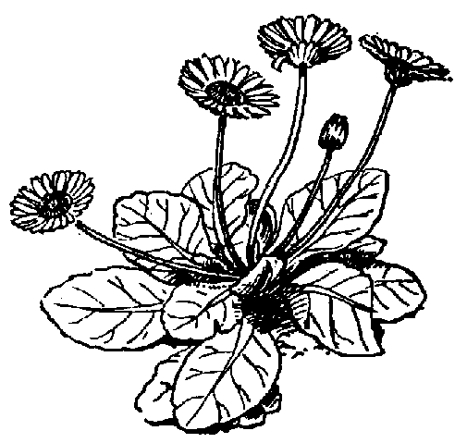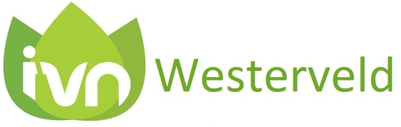

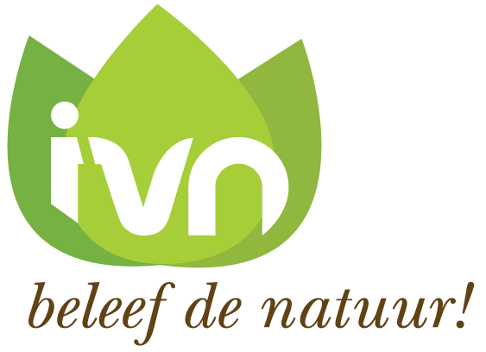

IVN Westerveld
IVN Westerveld is een bloeiende vereniging met ruim honderdvijftig leden. We zijn actief betrokken bij natuur en milieu, zeker in onze eigen omgeving. En we laten mensen graag delen in onze kennis en ons enthousiasme.

Meedoen?
Als het aan ons ligt, worden nog veel meer mensen actief! Er zijn nog vele mogelijkheden onbenut en nieuwe ideeën om mee aan de slag te gaan zijn natuurlijk welkom. Voor €24,- per jaar bent u lid van IVN Westerveld en van de landelijke vereniging. U kunt meedoen aan activiteiten en krijgt korting op cursussen en excursies.

IVN Westerveld
IVN Westerveld is een bloeiende vereniging met ruim honderdvijftig leden. We zijn actief betrokken bij natuur en milieu, zeker in onze eigen omgeving. En we laten mensen graag delen in onze kennis en ons enthousiasme.

Meedoen?
Als het aan ons ligt, worden nog veel meer mensen actief! Er zijn nog vele mogelijkheden onbenut en nieuwe ideeën om mee aan de slag te gaan zijn natuurlijk welkom. Voor €24,- per jaar bent u lid van IVN Westerveld en van de landelijke vereniging. U kunt meedoen aan activiteiten en krijgt korting op cursussen en excursies.

Wat doet IVN Westerveld?

IVN Westerveld organiseert het hele jaar door activiteiten in en over de natuur: lezingen, korte cursussen, publieksexcursies en activiteiten voor onze leden. Onze werkgroepen verzorgen de uitvoering van structurele activiteiten. Voor meer informatie zie onze website: www.ivn-westerveld.nl.

Werkgroepen van IVN Westerveld:
Fotoclub maandelijks Snuffelclub (kinderen) 8 x per schooljaar
Buren in het Bos, natuur educatie voor scholen
Junior Rangers (jongeren) 8 x per schooljaar
Programma Dwingelderveld 2 wekelijks apr-ok
OMKM jaarlijks in oktober
Natuurwerkdag jaarlijks in november
De Blauwe Brigade 3 á 4 plagochtenden
Werkgroep Vledderveld 5 á 6 keer veldwerk
Educatieve Kramen 3 á 4 keer per jaar
Korte cursussen 2 cursussen per jaar

Thema: zet de berm in bloei voor de Bij
Op 9 en 10 juni 2017 organiseert IVN een 2-daags symposium: Bij-Berm-Biodiversiteit. Daarbij hoort ook informatie voor de inwoners van Westerveld over het belang van bloeiende bermen en wat de Bij nodig heeft. Met acties als klaverbommetjes en Bijenhotels maken. Kijk op onze site!

Wat doet IVN Westerveld?
IVN Westerveld organiseert het hele jaar door activiteiten in en over de natuur: lezingen, korte cursussen, publieksexcursies en activiteiten voor onze leden. Onze werkgroepen verzorgen de uitvoering van structurele activiteiten. Voor meer informatie zie onze website: www.ivn-westerveld.nl.

Werkgroepen van IVN Westerveld:
Fotoclub maandelijks Snuffelclub (kinderen) 8 x per schooljaar
Buren in het Bos, natuur educatie voor scholen
Junior Rangers (jongeren) 8 x per schooljaar
Programma Dwingelderveld 2 wekelijks apr-ok
OMKM jaarlijks in oktober
Natuurwerkdag jaarlijks in november
De Blauwe Brigade 3 á 4 plagochtenden
Werkgroep Vledderveld 5 á 6 keer veldwerk
Educatieve Kramen 3 á 4 keer per jaar
Korte cursussen 2 cursussen per jaar

Thema: zet de berm in bloei voor de Bij
Op 9 en 10 juni 2017 organiseert IVN een 2-daags symposium: Bij-Berm-Biodiversiteit. Daarbij hoort ook informatie voor de inwoners van Westerveld over het belang van bloeiende bermen en wat de Bij nodig heeft. Met acties als klaverbommetjes en Bijenhotels maken. Kijk op onze site!

Wat doet IVN Westerveld?
IVN Westerveld organiseert het hele jaar door activiteiten in en over de natuur: lezingen, korte cursussen, publieksexcursies en activiteiten voor onze leden. Onze werkgroepen verzorgen de uitvoering van structurele activiteiten. Voor meer informatie zie onze website: www.ivn-westerveld.nl.

Werkgroepen van IVN Westerveld:
Fotoclub maandelijks Snuffelclub (kinderen) 8 x per schooljaar
Buren in het Bos, natuur educatie voor scholen
Junior Rangers (jongeren) 8 x per schooljaar
Programma Dwingelderveld 2 wekelijks apr-ok
OMKM jaarlijks in oktober
Natuurwerkdag jaarlijks in november
De Blauwe Brigade 3 á 4 plagochtenden
Werkgroep Vledderveld 5 á 6 keer veldwerk
Educatieve Kramen 3 á 4 keer per jaar
Korte cursussen 2 cursussen per jaar

Thema: zet de berm in bloei voor de Bij
Op 9 en 10 juni 2017 organiseert IVN een 2-daags symposium: Bij-Berm-Biodiversiteit. Daarbij hoort ook informatie voor de inwoners van Westerveld over het belang van bloeiende bermen en wat de Bij nodig heeft. Met acties als klaverbommetjes en Bijenhotels maken. Kijk op onze site!

Wat doet IVN Westerveld?
IVN Westerveld organiseert het hele jaar door activiteiten in en over de natuur. Zo zijn er lezingen, korte cursussen, excursies en de midwinterwandeling, maar ook allerlei werkgroepen voor o.a. kinder- en jeugdactiviteiten, natuurfotografie en werken in de natuur. Voor meer informatie zie onze website: www.ivn-westerveld.nl.

Excursies in het NP Dwingelderveld
In 2016 staan de volgende excursies in het Dwingelderveld gepland:
Za 30 apr 05.00 uur Vroege vogelexcursie
Vrij 24 juni 19.30 uur Reeënwissel
Vrij 1 juli 19.30 uur Reeënwissel
Vrij 8 juli 19.30 uur Reeënwissel
Vr 15 juli 20.00 uur Reeënwissel
Zo 21 aug 13.30 uur Vruchtenexcursie
Zo 28 aug 13.30 uur Vruchtenexcursie
Zo 4 sept 13.30 uur Vruchtenexcursie
Vr 16 sept 20.00 uur Nachtvlinderexcursie
Za 17 sept 10.30 uur Ruiterexcursie
Za 29 okt 18.30 uur Nacht van de nacht

De startplaats van de activiteiten staat op www.ivn-westerveld.nl. Aanmelding bij het bezoekerscentrum van Natuurmonumenten in Ruinen, tel. 0522-472951.

Wat doet IVN Westerveld?
IVN Westerveld organiseert het hele jaar door activiteiten in en over de natuur. Zo zijn er lezingen, korte cursussen, excursies en de midwinterwandeling, maar ook allerlei werkgroepen voor o.a. kinder- en jeugdactiviteiten, natuurfotografie en werken in de natuur. Voor meer informatie zie onze website: www.ivn-westerveld.nl.

Excursies in het NP Dwingelderveld
In 2016 staan de volgende excursies in het Dwingelderveld gepland:
Za 30 apr 05.00 uur Vroege vogelexcursie
Vrij 24 juni 19.30 uur Reeënwissel
Vrij 1 juli 19.30 uur Reeënwissel
Vrij 8 juli 19.30 uur Reeënwissel
Vr 15 juli 20.00 uur Reeënwissel
Zo 21 aug 13.30 uur Vruchtenexcursie
Zo 28 aug 13.30 uur Vruchtenexcursie
Zo 4 sept 13.30 uur Vruchtenexcursie
Vr 16 sept 20.00 uur Nachtvlinderexcursie
Za 17 sept 10.30 uur Ruiterexcursie
Za 29 okt 18.30 uur Nacht van de nacht

De startplaats van de activiteiten staat op www.ivn-westerveld.nl. Aanmelding bij het bezoekerscentrum van Natuurmonumenten in Ruinen, tel. 0522-472951.

Wat doet IVN Westerveld?
IVN Westerveld organiseert het hele jaar door activiteiten in en over de natuur. Zo zijn er lezingen, korte cursussen, excursies en de midwinterwandeling, maar ook allerlei werkgroepen voor o.a. kinder- en jeugdactiviteiten, natuurfotografie en werken in de natuur. Voor meer informatie zie onze website: www.ivn-westerveld.nl.

Excursies in het NP Dwingelderveld
In 2016 staan de volgende excursies in het Dwingelderveld gepland:
Za 30 apr 05.00 uur Vroege vogelexcursie
Vrij 24 juni 19.30 uur Reeënwissel
Vrij 1 juli 19.30 uur Reeënwissel
Vrij 8 juli 19.30 uur Reeënwissel
Vr 15 juli 20.00 uur Reeënwissel
Zo 21 aug 13.30 uur Vruchtenexcursie
Zo 28 aug 13.30 uur Vruchtenexcursie
Zo 4 sept 13.30 uur Vruchtenexcursie
Vr 16 sept 20.00 uur Nachtvlinderexcursie
Za 17 sept 10.30 uur Ruiterexcursie
Za 29 okt 18.30 uur Nacht van de nacht

De startplaats van de activiteiten staat op www.ivn-westerveld.nl. Aanmelding bij het bezoekerscentrum van Natuurmonumenten in Ruinen, tel. 0522-472951.

